**论中国民主的未来之《五民宪法》详解 第6篇**

**（宪法第四条：国家格言）**

**作者：何清风**

在我小时候经常听到大人们在谈论，在大洋的彼岸有一个叫美国的国家，那是人类的灯塔，是人们最后的庇护所，那时候的我对于什么是灯塔、什么是美国、什么是庇护所似懂非懂，只是隐隐约约能感受到人们对那里的向往与赞美。今天，我站在这片土地上感慨万千，只为一个目的而来，那就是要把出生成长的那片制度“盐碱地”也改变成人们向往的灯塔，人们赖以生存的庇护所。

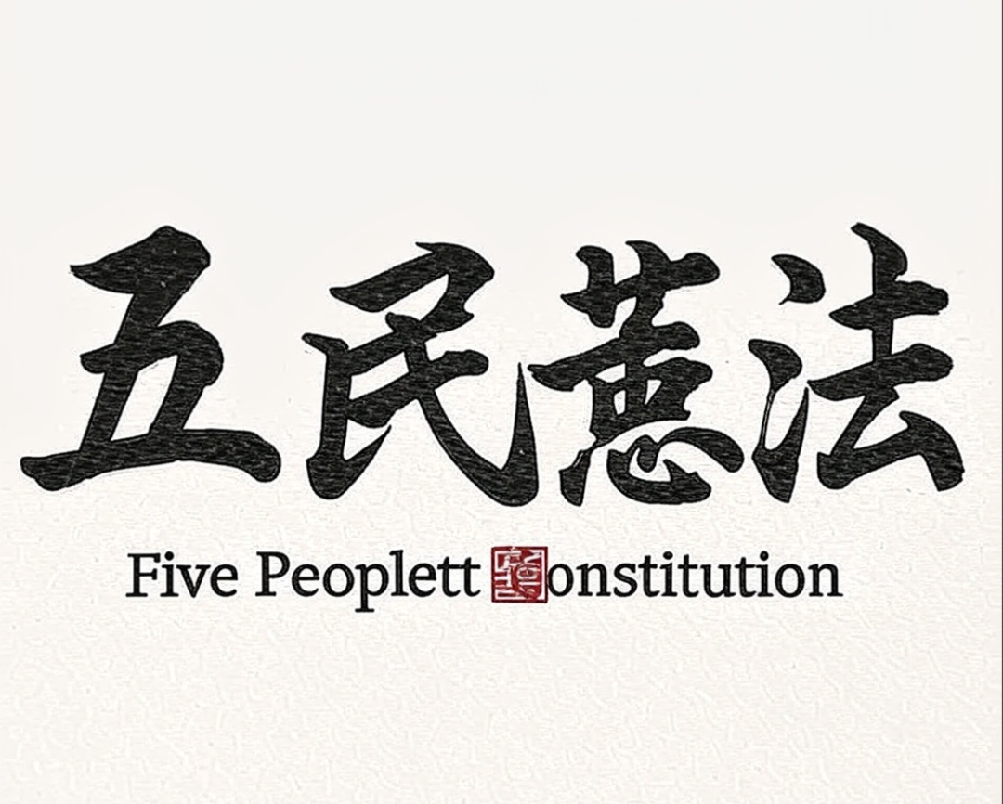

一个人有自己的格言，是个人立身于世的行为准则；一个国家也应该有自己的格言，国家的格言是这个国家所有公民共同的向往。中华民族联邦共和国以其庄严的国家格言“我们自由、我们民主、我们正义、我们平等、我们求实、我们勤劳、我们包容，我们是人类的灯塔，加入我们吧！”为指引，展现了一个致力于普世价值、人人平等和人权自由的理想国度。这一格言不仅凝聚了联邦共和国的核心理念，也向世界传递了其作为人类文明灯塔的宏伟愿景。本文将围绕这一国家格言，深入探讨联邦共和国的理念、实践与影响，阐释其如何通过自由、民主、正义、平等、求实、勤劳与包容等价值，推动人类文明迈向更光明的未来。

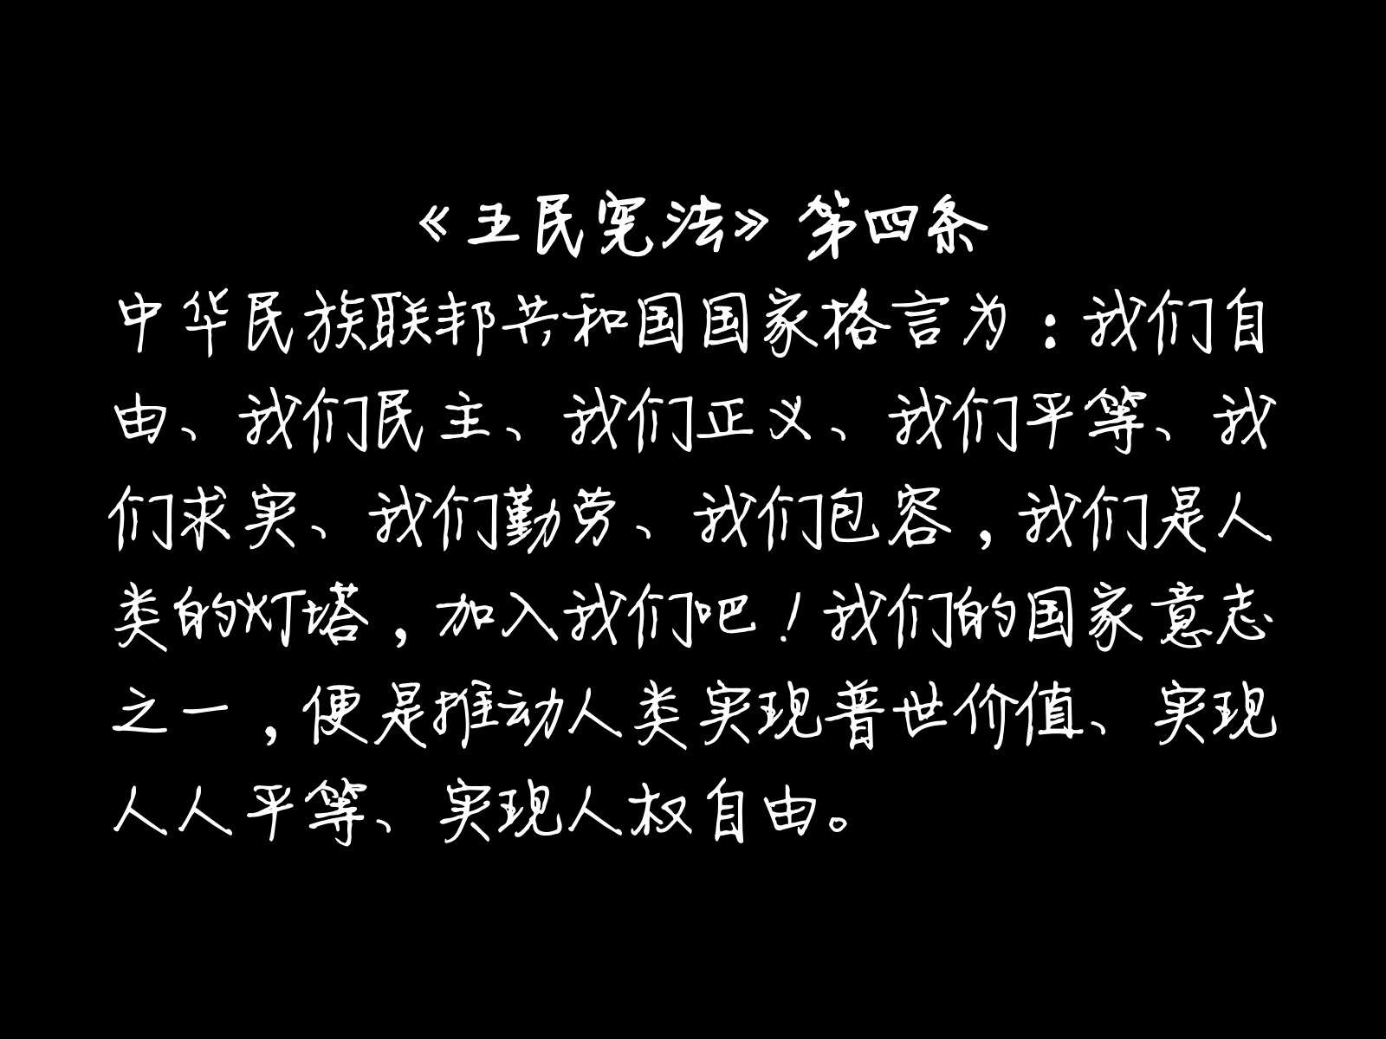

**一、自由与民主：联邦共和国的基石**

“自由”和“民主”是联邦共和国国家格言的开篇之词，体现了其对个体权利和集体意志的尊重，源自于“五之理念”中的自由之思想、民主之制度。自由是人类追求的永恒主题，它不仅是个人摆脱束缚、实现自我价值的保障，也是社会创新与进步的源泉。在联邦共和国，自由不仅仅是法律赋予的权利，更是一种深入人心的文化。公民享有言论、信仰、结社和迁徙的自由，这些权利受到宪法的严格保护。政府通过透明的治理机制和完善的法律体系，确保每一位公民的自由不被侵犯。

民主则是自由的制度保障。联邦共和国实行“一府两会三院、二二联邦”等多层次的民主制度，从基层社区到国家级决策，公民都有能参与公共事务。无论是通过直接投票、间接代议，还是数字化的在线平台，联邦共和国的民主机制确保了每一位公民的声音都能被听见。民主不仅仅是选举，更是一种生活方式，公民在日常生活中通过协商、对话和合作，共同塑造社会的发展方向。

**二、正义与平等：社会的核心价值**

“正义”和“平等”是联邦共和国社会秩序的核心价值，源自于“五之理念”中的正义之精神、平等之人权。正义意味着公平的法律体系和公正的社会环境。在联邦共和国，法律面前人人平等，无论是公民还是官员，都必须遵循相同的法律准则。例如，独立的司法体系确保了审判的公正性，杜绝了腐败和特权现象。公民可以通过便捷的法律渠道寻求正义，无论是民事纠纷还是人权保障，司法系统都以高效和透明的方式回应社会需求。

平等是联邦共和国的灵魂之一。无论性别、种族、宗教、阶层或背景，每个人在联邦共和国都享有同等的权利和机会。教育、医疗、就业和社会保障等领域的政策设计，始终以消除不平等为目标。例如，联邦共和国推行全民基础教育，确保每个孩子都能接受高质量的教育；全民医疗保障体系让每位公民都能获得必要的医疗服务。平等不仅体现在机会均等，更体现在制度的公平，联邦共和国通过税收调节和社会福利政策，缩小贫富差距，构建一个结果上更加平等的社会。

**三、求实与勤劳：推动社会进步的“两驾马车”**

“求实”和“勤劳”体现了联邦共和国的务实精神和奋斗精神。求实是一种科学的态度，是针对当下共产党“假大空”叙事的直接反击，联邦共和国鼓励公民以事实为依据，理性分析问题，追求真理。在政策制定中，联邦共和国注重科学研究和专家意见，确保每一项决策都经得起实践的检验。勤劳则是联邦共和国公民的精神特质，政府通过完善的教育和技能培训体系，支持每位公民在自己的领域发光发热。勤劳不仅是个人的品质，更是全社会创造力的动力源泉。

**四、包容：多元共存的和谐社会**

构建“包容”的多元和谐社会是联邦共和国最具魅力的特质之一。作为一个多民族、多文化、多宗教的国家，联邦共和国以开放的心态接纳不同背景的人们。包容不仅体现在对本国公民的尊重，也体现在对国际移民和难民的接纳。我们相信，多元文化是社会进步的源泉，不同的思想和传统在碰撞中能够激发出新的火花。在联邦共和国，各种节日、文化活动和宗教仪式都受到尊重和保护。政府通过立法和教育，消除歧视，促进不同群体之间的理解与合作。

**五、人类的灯塔：全球使命与责任**

“我们是人类的灯塔，加入我们吧！”这句格言不仅是对联邦共和国公民的号召，也是对全人类的邀约，是作为一个“大国”的全球使命与责任，是对当下“共产中国”自诩为大国却处处丧失大国风范的有力回击。联邦共和国将自己定位为全球普世价值的捍卫者和推动者，致力于通过国际合作和人道主义援助，推动世界的和平与发展。

**六、国家意志：普世价值与人权自由**

联邦共和国的国家意志之一是“推动人类实现普世价值、实现人人平等、实现人权自由”。这一目标不仅是国内政策的指引，也是其国际形象的核心。在国内，联邦共和国通过不断完善的社会制度和法律体系，确保每位公民的人权得到保障。无论是经济权利、社会权利还是政治权利，联邦共和国都以实际行动践行其承诺。

在国际舞台上，联邦共和国通过外交和援助项目，向其他国家推广普世价值的理念。在全球化的今天，我们坚信，只有当全人类都享有自由、平等和正义时，世界才能实现真正的和平与繁荣。

**七、未来展望：灯塔的光芒永不熄灭**

我们以其独特的国家格言和坚定的国家意志，向世界展示了一个自由、民主、正义、平等、求实、勤劳、包容的理想社会。作为人类的灯塔，联邦共和国不仅为自己的公民创造幸福的生活，也要为全球提供了可借鉴的发展模式。未来，联邦共和国会秉持其核心价值，致力于构建一个更加美好的世界。在全球化的浪潮中，以开放的胸怀迎接挑战，以坚定的信念推动进步。无论面对怎样的困难，都将以其国家格言为指引，点亮人类前行的道路。正如格言所言，“加入我们吧！”这不仅是对“中共国”个体人民的邀请，更是对全人类的号召，呼吁大家共同为自由、平等和正义而努力。